МИНИСТЕРСТВО НАУКИ И ВЫСШЕГО ОБРАЗОВАНИЯ РОССИЙСКОЙ ФЕДЕРАЦИИ

Федеральное государственное бюджетное образовательное учреждение

высшего образования

**«КУБАНСКИЙ ГОСУДАРСТВЕННЫЙ УНИВЕРСИТЕТ»**

**(ФГБОУ ВО «КубГУ»)**

**Факультет компьютерных технологий и прикладной математики**

**Кафедра вычислительных технологий**

**ЛАБОРАТОРНАЯ РАБОТА №3**

**Дисциплина: Обработка больших данных**

Работу выполнил:_______________________________________Вавакин В.О.

Направление подготовки: 02.03.02 Фундаментальная информатика и информационные технологии

Преподаватель: _____________________________________ Т. А. Приходько

Краснодар

2025

**Тема**: Работа с графиками и диаграммами в R.

**Цель работы**: Научиться работать с графиками.

Вариант 3:

|  |  |  |
| --- | --- | --- |
| Вавакин Владислав Олегович | США | Баскетбол |

Задание:

В ходе лабораторной работы необходимо поработать с оформлением графиков и диаграмм.

1. Собрать данные согласно варианту по указанному виду и спорта в заданных странах.

Изображение выглядит как текст, снимок экрана, число, Параллельный

Контент, сгенерированный ИИ, может содержать ошибки.

Рисунок 1. Исходные данные о достижениях олимпийских спортсменов США по баскетболу

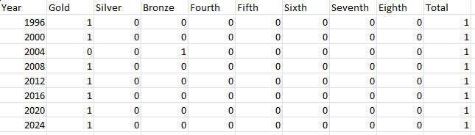

Рисунок 2. Excel-таблица для данных по результатам мужчин

2. Вывести графики динамики олимпийских достижений заданной страны по виду спорта относительно временной шкалы: столбчатую диаграмму по количеству мест 1-8 (спортсменов заданных стран) по каждой Олимпиаде по назначенному виду спорта, круговую диаграмму по количеству первых мест в каждой из олимпиад, функциональные графики - тенденции изменения количества призовых мест отдельно по мужчинам и женщинам за последние 30 лет.

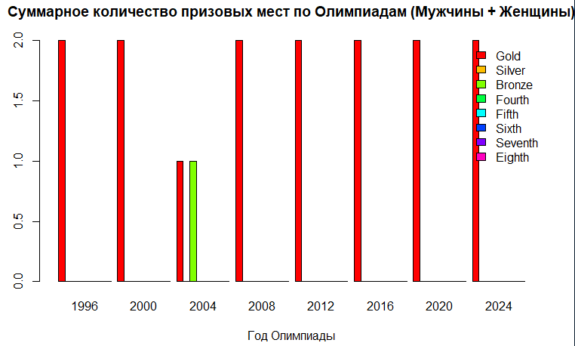

Рисунок 3. Столбчатая диаграмма с распределением призовых мест за последние 30 лет

Диаграмма содержат информацию о количестве полученных призовых мест спорстменами из США по баскетболу на всех олимпиадах за последние 30 лет. Из неё можно сделать вывод, что практически во всех олимпиадах спортсмены из США занимали первые места по баскетболу. Худший результат они показали на олимпиаде 2004 года, когда мужская команда заняла 3-е место.

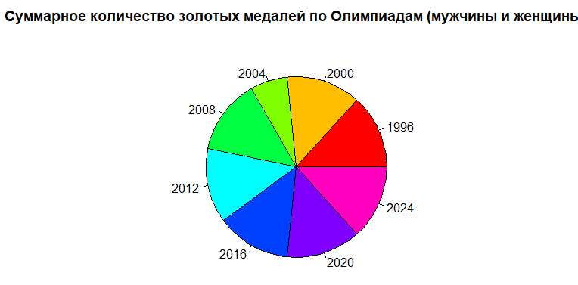

Рисунок 4. Круговая диаграмма с распределением количества полученных золотых медалей спортсменами из США по баскетболу

Данная диаграмма демонстрирует практически равномерное распределение полученных медалей, поскольку во всех рассматриваемых олимпиадах, за исключением одной, спортсмены получили 2 золотые медали.

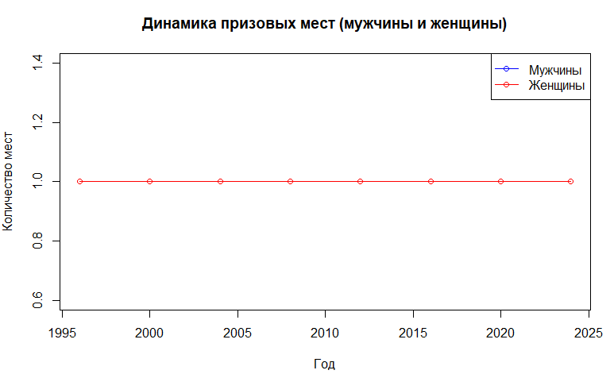

Рисунок 5. Функциональный график динамики получения призовых мест для обоих полов

Графики количества призовых мест для мужчин и женщин совпадают и представляют собой прямую линию, что демонстрирует, что на всех олимпиадах команды США по баскетболу занимали призовое место.

3. Вывести графики изменения спортивных достижений 1) по золотым медалям и 2) по призовым 3-местам по 7-и странам-призерам (разными цветами и точками) за последние **6** олимпиад.

Изображение выглядит как текст, снимок экрана, диаграмма, линия

Контент, сгенерированный ИИ, может содержать ошибки.

Рисунок 6. График полученных золотых медалей странами-призёрами по баскетболу

График показывает, что в 2004 году Аргентина и США получили по одной золотой медали (Аргентина – мужчины, США - женщины). Во все остальные олимпиады обе команды США забирали золотые медали.

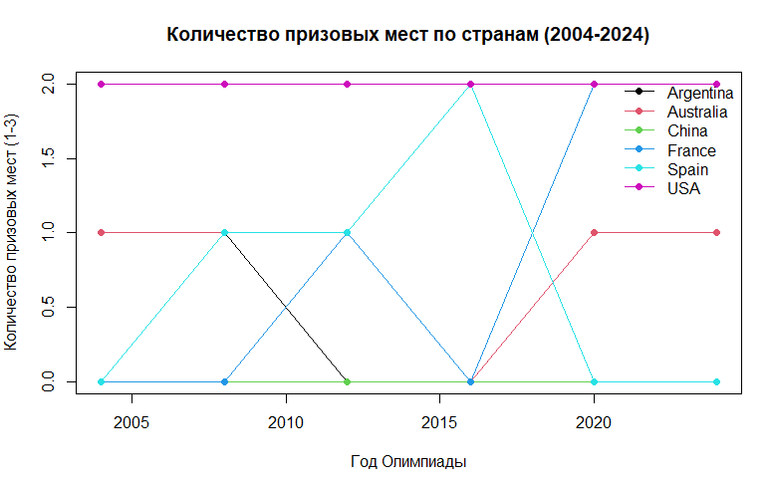

Рисунок 7. График полученных призовых мест (1-3) странами-призёрами по баскетболу

Согласно данному графику, помимо США лишь Испания и Франция за последние 6 олимпиад получали 2 призовых места. Спортсмены из Китая показывали худшие результаты и ни разу не получали места от первого до третьего.

4. Используя тот же источник, выбрать информацию за последние 6олимпиад по заданному виду спорта, аккумулировать данные по мужчинам и женщинам (отобразить на одном графике разными линиями), вывести динамику и статистику на графики (функциональный, столбчатый, круговой), используя изученные приемы оформления, в том числе массив графиков на одном поле.

Изображение выглядит как текст, снимок экрана, диаграмма, График

Контент, сгенерированный ИИ, может содержать ошибки.

Рисунок 8. Столбчатый график полученных призовых мест мужчинами и женщинами США по баскетболу

Данный график демонстрирует, что женская команда США по баскетболу получала исключительно первые места, тогда как мужская один раз заняла «бронзу».

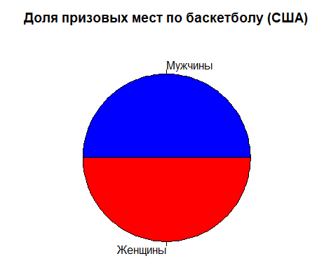

Рисунок 9. Круговой график полученных призовых мест мужчинами и женщинами США по баскетболу

Данный график снова показывает за все рассмотренные олимпиады мужская и женская команды баскетболистов США в равной мере занимали призовые места.

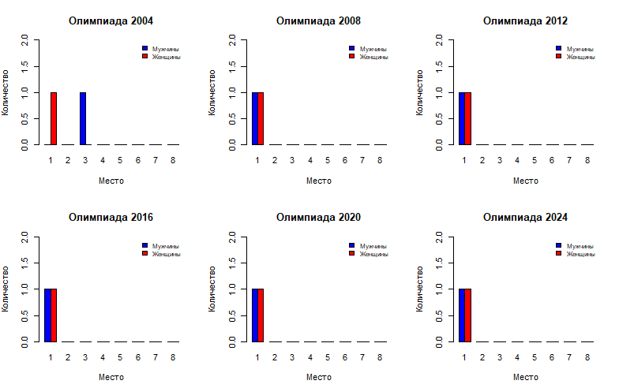

Рисунок 10. Круговой график полученных призовых мест мужчинами и женщинами США по баскетболу

Данный график демонстрирует общую динамику полученных спортсменами из США по баскетболу призовых мест.

**Вывод**: в процессе выполнения данной лабораторной работы я изучил способы построения функциональных, столбчатых и круговых графиков средствами языка R и использовал данные знания при анализе набора данных о спортивных достижениях олимпийских спортсменов.